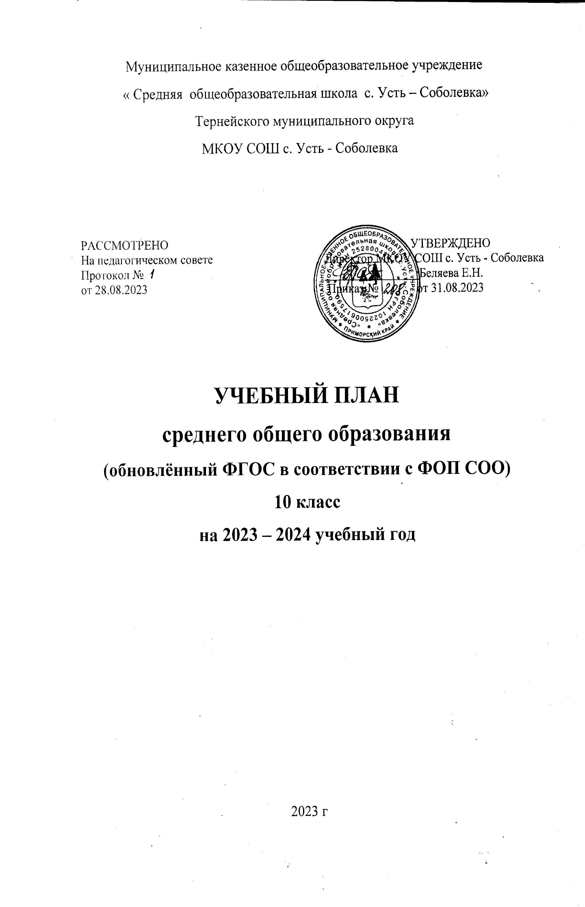 ПОЯСНИТЕЛЬНАЯ ЗАПИСКА
Учебный план среднего общего образования Муниципального казенного общеобразовательного учреждения средней общеобразовательной школы с. Усть – Соболевка Тернейского муниципального округа (далее - учебный план) для 10-11 классов, реализующих основную образовательную программу среднего общего образования, соответствующую ФГОС СОО (Приказ Министерства просвещения Российской Федерации от 12.08.2022 № 732 «О внесении изменений в федеральный государственный образовательный стандарт среднего общего образования»), фиксирует общий объём нагрузки, максимальный объём аудиторной нагрузки обучающихся, состав и структуру предметных областей, распределяет учебное время, отводимое на их освоение по классам и учебным предметам.

Муниципальное казенное общеобразовательное учреждение «Средняя общеобразовательная школа с. Усть - Соболевка» реализует учебный план в соответствии с нормативно-правовыми документами:
1.Федеральный Закон от 29.12.2012 № 273-ФЗ «Об образовании в
Российской Федерации»;
2. Приказ Министерства просвещения РФ от 5 декабря 2022 г. № 1063 «О
внесении изменений в Порядок организации и осуществления образовательной деятельности по основным образовательным программам – образовательным программам начального общего основного общего и среднего общего образования, утвержденный приказом Министерства просвещения от 22 марта 2021 №115»
3.Федеральный государственный образовательный стандарт основного
общего образования, утвержденного приказом Министерства образования и науки РФ от 17.12.2010 г. № 1897 (ФГОС ООО-2010);
4.Федеральный государственный образовательный стандарт среднего
общего образования, утвержденного приказом Министерства образования и науки РФ от 17.05.2012 г. № 413 (ФГОС СОО-2012);
5.Федеральный государственный образовательный стандарт среднего
общего образования (приказ Министерства просвещения РФ от 17.08.2022 № 732 «О внесении изменений в федеральный государственный образовательный стандарт среднего общего образования»;
6.Приказ Министерства России от 18.05.2023 г. № 371 «Об утверждении
федеральной образовательной программы среднего общего образования»- ФОП СОО – 2023;
7.Санитарные правила СП 2.4.3648-20 «Санитарно-эпидемиологические требования к организациям воспитания и обучения, отдыха и оздоровления детей и молодежи», утвержденные Постановлением Главного государственного санитарного врача РФ от 28.09.2020 № 28;
8.Постановление Главного государственного санитарного врача РФ от
28.01.2021 №2 «Об утверждении санитарных правил и норм СанПиН 1.2.3685-21 «Гигиенические нормативы и требования к обеспечению безопасности и (или) безвредности для человека факторов среды обитания»;
9.Приказ Министерства образования и науки Российской Федерации от
23.08.2017 №816 «Об утверждении Порядка применения организациями, осуществляющими образовательную деятельность, электронного обучения, дистанционных образовательных технологий при реализации образовательных программ»;
10.Постановление Главного государственного санитарного врача РФ от
21.03.2022 № 9 «О внесении изменений в санитарно- эпидемиологические правила СП 3.1/2.4..3598-20 «Санитарно – эпидемиологические требования к устройству, содержанию и организации работы образовательных организаций и других объектов социальной инфраструктуры для детей и молодежи в условиях распространения новой коронавирусной инфекции (COVID-2019)», утвержденные постановлением Главного государственного санитарного врача РФ от 30.06.2020 № 16»
Учебный план является частью образовательной программы МКОУ СОШ с. Усть – Соболевка Тернейского муниципального района, разработанной в соответствии с ФГОС среднего общего образования, с учетом Федеральной образовательной программы среднего общего образования, и обеспечивает выполнение санитарно-эпидемиологических требований СП 2.4.3648-20 и гигиенических нормативов, и требований СанПиН 1.2.3685-21.
Учебный год в МКОУСОШ с. Усть – Соболевка Тернейского муниципального района начинается 01.09.2023 и заканчивается 25.05.2024.
Продолжительность учебного года в 10-11 классах составляет 34 учебные недели.
Учебные занятия для учащихся 10-11 классов проводятся по 5-ти дневной учебной неделе.
Максимальный объем аудиторной нагрузки обучающихся в неделю составляет :
Классы | X | XI
Максимальная нагрузка, часов | 34 | 34

Образовательная недельная нагрузка равномерно распределяется в течение учебной недели, при этом объем максимально допустимой нагрузки в течение дня будет составлять:
- для обучающихся 10-11 классов – не более 7 уроков.
Учебный год начинается 01.09.2023 года по 25.05.2024 г. Для профилактики переутомления предусмотрено равномерное распределение периодов учебного времени и каникул в календарном учебном графике. Образовательная недельная нагрузка равномерно распределяется в течение учебной недели.
Расписание уроков составляется отдельно для обязательных и элективных, внеурочных занятий. Между началом занятий кружков и последним уроком обязательных занятий устанавливается перерыв продолжительностью 20 минут. После 3 урока перемена 40 минут. Продолжительность урока в 10-11 классе составляет 40 минут. Во время занятий необходим перерыв для гимнастики не менее 2 минут.
Объем домашних заданий (по всем предметам) с учетом затраты времени на его выполнение и не превышал (в астрономических часах) СанПиН 1.2.3685-21:
в 10 – 11 классах - до 3,5 часов.
Часы внеурочной деятельности реализуются в течение учебной недели. Допускается перераспределение часов внеурочной деятельности по годам обучения в пределах одного уровня общего образования, а также их суммирование в течение учебного года.
Перерыв между кружковыми, внеурочными занятиями 20 минут.
Расписание уроков составляется отдельно для обязательных занятий и внеурочной деятельности.
Продолжительность учебной недели во 10-11 классах – 5 дней.
Учебные занятия проводятся в первую смену. Начало занятий в 9.00.
Учебный план состоит из двух частей — обязательной части и части, формируемой участниками образовательных отношений.
Обязательная часть учебного плана МКОУ СОШ с. Усть - Соболевка определяет состав учебных предметов обязательных предметных областей и учебное время, отводимое на их изучение по классам (годам) обучения. Учебный план содержит не менее 13 учебных предметов ("Русский язык", "Литература", "Иностранный язык", "Математика", "Информатика", "История", "Обществознание", "География", "Физика", "Химия", "Биология", "Физическая культура", "Основы безопасности жизнедеятельности") и предусматривает изучение не менее 2 учебных предметов на углубленном уровне из соответствующей профилю обучения предметной области и (или) смежной с ней предметной области. Углубленно в МКОУ СОШ с. Усть – Соболевка изучаются обществознание- 4 часа, литература – 5 часов.
В учебном плане предусмотрено выполнение обучающимися индивидуальных проектов. Индивидуальный проект выполняется обучающимся самостоятельно под руководством учителя по выбранной теме в рамках одного или нескольких изучаемых учебных предметов, курсов в любой избранной области деятельности: познавательной, практической, учебно-исследовательской, социальной, художественно- творческой, иной. Индивидуальный проект выполняется обучающимся в течение одного года или двух лет в рамках учебного времени, специально отведенного учебным планом.
При изучении предметов нет осуществляется деление учащихся на подгруппы
Часть учебного плана, формируемая участниками образовательных отношений, обеспечивает реализацию индивидуальных потребностей обучающихся. Время, отводимое на данную часть учебного плана внутри
максимально допустимой недельной нагрузки обучающихся, используется для введения:
Элективный курс « Решение задач повышенной сложности по математике » - 1 ч в 10 и 11 классах с целью подготовки к успешной сдачи экзамена и поступления после 11 класса в высшие учебные заведения.
Элективного курса « Подготовка к экзамену по информатике ЕГЭ» - 1 час в 10-11 классе с целью подготовки к успешной сдачи экзамена по информатике в формате ЕГЭ.
В МКОУ СОШ с. Усть – Соболевка Тернейского муниципального района языком обучения является русский язык.
При изучении предметов не осуществляется деление учащихся на подгруппы.
В МКОУ СОШ с. Усть – Соболевка исходя из запросов обучающихся и их родителей, кадрового состава, был выбран универсальный профиль обучения.
Учебный план универсального профиля на 2023- 2024 учебный год

Предметная область | Учебный предмет | Уровень | 5-ти дневная неделя
Предметная область | Учебный предмет | Уровень | Количество часов в неделю
Предметная область | Учебный предмет | Уровень | 10 класс | 11 класс
Обязательная часть
Русский язык и литература | Русский язык | Б | 2 | 2
Русский язык и литература | Литература | У | 5 | 5
Иностранные языки | Иностранный язык | Б | 3 | 3
Математика и информатика | Алгебра и начала математического анализа | Б | 2 | 3
Математика и информатика | Геометрия | Б | 2 | 1
Математика и информатика | Вероятность и статистика | Б | 1 | 1
Математика и информатика | Информатика | Б | 1 | 1
Естественно-научные предметы | Физика | Б | 2 | 2
Естественно-научные предметы | Химия | Б | 1 | 1
Естественно-научные предметы | Биология | Б | 1 | 1
Общественно-научные предметы | История | Б | 2 | 2
Общественно-научные предметы | Обществознание | У | 4 | 4
Общественно-научные предметы | География | Б | 1 | 1
Физическая культура, основы безопасности жизнедеятельности | Физическая культура | Б | 3 | 3
Физическая культура, основы безопасности жизнедеятельности | Основы безопасности жизнедеятельности | Б | 1 | 1
 | Индивидуальный проект | Б | 1 | -
ИТОГО |  |  | 32 | 31
Часть, формируемая участниками образовательных отношений |  |  | 2 | 2
Математика и информатика | Элективный курс «Решение заданий повышенной сложности по математике». | ЭК | 1 | 1
Математика и информатика | Элективный курс « Подготовка к ЕГЭ по информатике». | ЭК | 1 | 1
Учебные недели |  |  | 34 | 34
Всего часов |  |  | 34 | 33
Максимально допустимая недельная нагрузка в соответствии с действующими санитарными правилами и нормами |  |  | 34 | 34
Общая допустимая нагрузка за период обучения в 10–11-х классах в соответствии с действующими санитарными правилами и нормами в часах, итого |  |  | 2312

Учебный план универсального профиля ( годовой)

Предметная область | Учебный предмет | Уровень | 5-ти дневная неделя
Предметная область | Учебный предмет | Уровень | Количество часов в неделю
Предметная область | Учебный предмет | Уровень | 10 класс | 11 класс | Итого
Обязательная часть
Русский язык и литература | Русский язык | Б | 68 | 68 | 136
Русский язык и литература | Литература | У | 170 | 170 | 340
Иностранные языки | Иностранный язык | Б | 102 | 102 | 204
Математика и информатика | Алгебра и начала математического анализа | Б | 68 | 68 | 136
Математика и информатика | Геометрия | Б | 68 | 34 | 102
Математика и информатика | Вероятность и статистика | Б | 34 | 34 | 68
Математика и информатика | Информатика | Б | 34 | 34 | 68
Естественно-научные предметы | Физика | Б | 68 | 68 | 136
Естественно-научные предметы | Химия | Б | 34 | 34 | 68
Естественно-научные предметы | Биология | Б | 34 | 34 | 68
Общественно-научные предметы | История | Б | 68 | 68 | 136
Общественно-научные предметы | Обществознание | У | 136 | 136 | 272
Общественно-научные предметы | География | Б | 34 | 34 | 68
Физическая культура, основы безопасности жизнедеятельности | Физическая культура | Б | 102 | 102 | 204
Физическая культура, основы безопасности жизнедеятельности | Основы безопасности жизнедеятельности | Б | 34 | 34 | 68
 | Индивидуальный проект | Б | 34 | - | 34
ИТОГО |  |  | 1088 | 1020 | 2108
Часть, формируемая участниками образовательных отношений |  |  | 2 | 2
Математика и информатика | Элективный курс «Решение заданий повышенной сложности по математике». | ЭК | 34 | 34 | 68
Математика и информатика | Элективный курс « Подготовка к ЕГЭ по информатике» | ЭК | 34 | 34 | 68
Учебные недели |  |  | 34 | 34 | 68
Всего часов |  |  | 34 | 33 | 67
Максимально допустимая недельная нагрузка в соответствии с действующими санитарными правилами и нормами |  |  | 34 | 34 | 68
ИТОГО нагрузка за период обучения в 10–11-х классах |  |  | 1156 | 1088 | 2244
Общая допустимая в соответствии с действующими санитарными правилами и нормами в часах, итого |  |  | 1156 | 1156 | 2312

На курсы внеурочной деятельности из перечня, предлагаемого школой, по выбору родителей (законных представителей) несовершеннолетних обучающихся приходится:
План внеурочной деятельности (недельный)
Учебные курсы | Количество часов в неделю
Учебные курсы | 10 | 11
Разговоры о важном | 1 | 1
Профориентационный минимум  « Билет в будущее» | 1 | 1
Школьный спортивный клуб | 1 | 1
Совет старшеклассников | 1 | 1
ИТОГО недельная нагрузка | 4 | 4

- информационно-просветительские занятия «Разговоры о важном» (1 час в 10-11 классах), направлены на укрепление традиционных российских духовно-нравственных ценностей и воспитание патриотизма среди российских школьников;
- занятия «Профориентационный минимум» ( « Билет в будущее») (1 час в 10-11 классах), направлены на профориентационную онлайн-диагностику; профориентационные уроки; проектную деятельность; профориентационные программы; классные часы (в т.ч. демонстрация выпусков открытых онлайн-уроков «Шоу профессий»), беседы, дискуссии, мастер-классы, коммуникативные и деловы игры, консультации педагога и психолога, моделирующие профессиональные пробы в онлайн-формате и др.
Промежуточная аттестация – процедура, проводимая с целью оценки качества освоения обучающимися части содержания (полугодовое оценивание) или всего объема учебной дисциплины за учебный год (годовое оценивание).
Промежуточная/годовая аттестация обучающихся за полугодие осуществляется в соответствии с календарным учебным графиком.
Все предметы обязательной части учебного плана оцениваются по полугодиям. Предметы из части, формируемой участниками образовательных отношений, также оцениваются по итогам полугодия.
Промежуточная аттестация проходит на последней учебной неделе четверти. Формы и порядок проведения промежуточной аттестации определяются «Положением о формах, периодичности и порядке
текущего контроля успеваемости и промежуточной аттестации обучающихся МКОУ СОШ с. Усть – Соболевка Тернейского муниципального округа.
Промежуточная аттестация 2023-2024 учебный год
Учебные предметы | Формы промежуточной аттестации
Учебные предметы | 10 класс | 11 класс
Русский язык | Комплексный тест | Тест
Литература | Тест | Тест
Иностранный язык | Тест | Тест
Математика | Контрольная работа | Контрольная работа
Информатика | Тест | Тест
История | Тест | Тест
Обществознание | Тест | Тест
География | Практическая работа | Практическая работа
Физика | Тест | Тест
Химия | Контрольная работа | Контрольная работа
Биология | Тест | Тест
Технология | Проект | Проект
Физическая культура | Зачёт | Зачёт
ОБЖ | Зачёт | Зачёт

